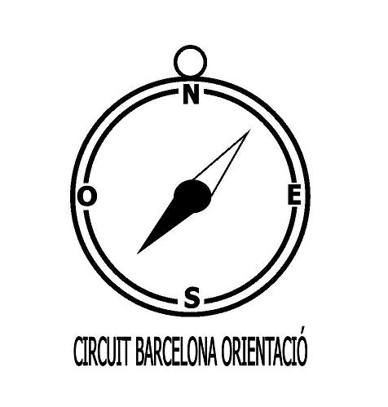

IV CIRCUIT BARCELONA ORIENTACIÓ
curses d’orientació
inscripció FAMILIAR curs 2017-2018

PROVA 1 (Barri de Gràcia) 25/11/17 PROVA 4 (Ciutadella- Barri de la Rivera) 17/03/18

PROVA 2 (Centre de Sant Cugat) 27/01/18 PROVA 5 (Pendent de confirmació) 7-8 /04/18

PROVA 3 (Pendent de confirmació) 10/02/18 PROVA 6 (Diagonal Mar) 05/05/18

Entitat/Escola dels menors
Pare/mare/tutoR |  |  |  | Telèfon: |  |  |  | Adreça electrònica:

Per realitzar el pagament cal abonar els imports de la quota familiar 5€ més el corresponent a les assegurances dels participants. Consultar preus a la normativa.
 | Nom | Cognoms | Any naixement | Núm. de CatSalut | Domicili
1
2
3
4
5
6
7

Per més informació o dubte truqueu a 93 511 20 40


Signatura centre:
Segell centre:
SEGELL MGE:

